SEGRETERIA ORGANIZZATIVA  M.MIGLIAZZI  S.PICOLLO  A.MASINO  E.FERRINI  R.FONTANA  SEGRETERIA SCIENTIFICA  M.DE ROSA  L.BONATO  G.SEMPRINI  L.DE FABRIZIO  G.CONFORTI  Si ringraziano per la gentile collaborazione le ditte:  - WYETH  - HUMANA  - NESTLE’ | 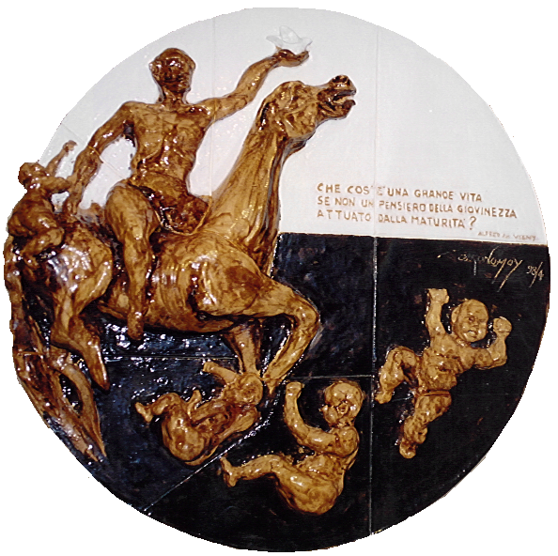 |   OSPEDALE EVANGELICO INTERNAZIONALE  GENOVA  CONTINUITA’ ASSISTENZIALE  PER IL NEONATO:  OSPEDALE - CASA  Corso di Formazione  Direttori del corso:  E.Giunta – A. Ferrando  SALA DELLA COMMENDA DI PRE’  GENOVA  3 e 10 Giugno 2003

3 GIUGNO 2003  Ore 8-8.30 Registrazione e consegna dei questionari  Ore 8.30 ALIMENTAZIONE DEL NEONATO  Moderatori:  G.Trasino, E.Giunta, A.Gentile, M. De Rosa  Relatori:  Ore 10.30 Pausa Caffè  Ore 11.00 ALIMENTAZIONE DELLA MADRE  NUTRICE  Moderatori:  G.Serra, A.Ferrando, P.Pinto, P.Zucchinetti  Relatori: | 10 GIUGNO 2003  Ore 8-8.30 Consegna dei questionari  Ore 9.00 IL NEONATO AL DOMICILIO:  IGIENE E SICUREZZA  Moderatori:  L.De Sanctis, P.Moscatelli, P.Di Pietro  Relatori:  Ore 10.30 Pausa Caffè  Ore 11.00 EVENTI FISIOLOGICI DEL NEONATO  Moderatori:  F.Freschi, M.Sarperi, G.Vignola  Relatori: | CORSO DI FORMAZIONE  “CONTINUITA’ ASSISTENZIALE PER IL NEONATO: OSPEDALE – CASA”  Genova 3 – 10 Giugno 2003-03-12  Sede : Sala della Commenda di S.Giovanni Di Pré  Modalità di pagamento:  al momento della registrazione  Quota Iscrizione  Medici € 10  Ostetriche – Infermiere Prof. – Infermieri Ped. € 5  L’iscrizione puo anche essere fatta comunicando la propria partecipazione alla Segreteria Organizzativa  per telefono (010-5522337 ore 11-13) o per e-mail (spicollo@oeige.org)  SONO STATI RICHIESTI CREDITI ECM  Unità Operativa di Neonatologia  Ospedale Evangelico Internazionale  Corso Solferino 1A – 16122 Genova  Fax 010 - 5522200  SIP – APEL – SIN – FIMP
  R.Renda | Dir. Med Ped.
  M.Zera | Ped. di Famiglia
  I.L.Ravera | Ostetrica
  M.Vaniglia | Inf.Ped.
  P.Rossato | Dir. Med Ost/Gin
  L.Picardi | Dir. Med Ped.
  N.Boiardi | Ped. di Famiglia
  P.Vinerbi | Ostetrica
  G.Conforti | Ped. di Famiglia
  P.Sbolgi | Ped. Consultoriale
  E.Nardelli | Dir. Med Ped.
  F.Capra | Dir. Med Ped.
  M.E.Orlando | Ped. di Famiglia
  V.Ceccarelli | Inf.Ped.
  Cognome  Nome  Ente  Qualifica  Indirizzo  CAP  Città  Telefono  Fax | _______________________________________________________________________________________________________________________________  __________________  __________  __________

